VENDIM

Nr. 1100, datë 28.12.2015

PËR MIRATIMIN E BUXHETIT TË VITIT 2016 PËR ZYRËN E REGJISTRIMIT TË PASURIVE TË PALUAJTSHME

Në mbështetje të nenit 100 të Kushtetutës, të shkronjës “b”, të nenit 13, të ligjit nr. 33/2012, “Për regjistrimin e pasurive të paluajtshme”, dhe të nenit 29, të ligjit nr. 9936/2008, “Për menaxhimin e sistemit buxhetor në Republikën e Shqipërisë”, të ndryshuar, me propozimin e ministrit të Drejtësisë, Këshilli i Ministrave

VENDOSI:

1. Miratimin e programit të Shërbimit të Regjistrimit të Pasurive të Paluajtshme për vitin 2016, sipas lidhjes nr. 1, që i bashkëlidhet këtij vendimi dhe është pjesë përbërëse e tij.
2. Miratimin e buxhetit për programin e Shërbimit të Regjistrimit të Pasurive të Paluajtshme për vitin 2016, sipas tabelave nr. 2 dhe nr. 3, që i bashkëlidhen këtij vendimi dhe janë pjesë përbërëse e tij.
3. Ngarkohet Zyra e Regjistrimit të Pasurive të Paluajtshme për zbatimin e këtij vendimi.
Ky vendim hyn në fuqi pas botimit në Fletoren Zyrtare dhe i shtrin efektet financiare nga data 1 janar 2016.

KRYEMINISTRI
Edi Rama
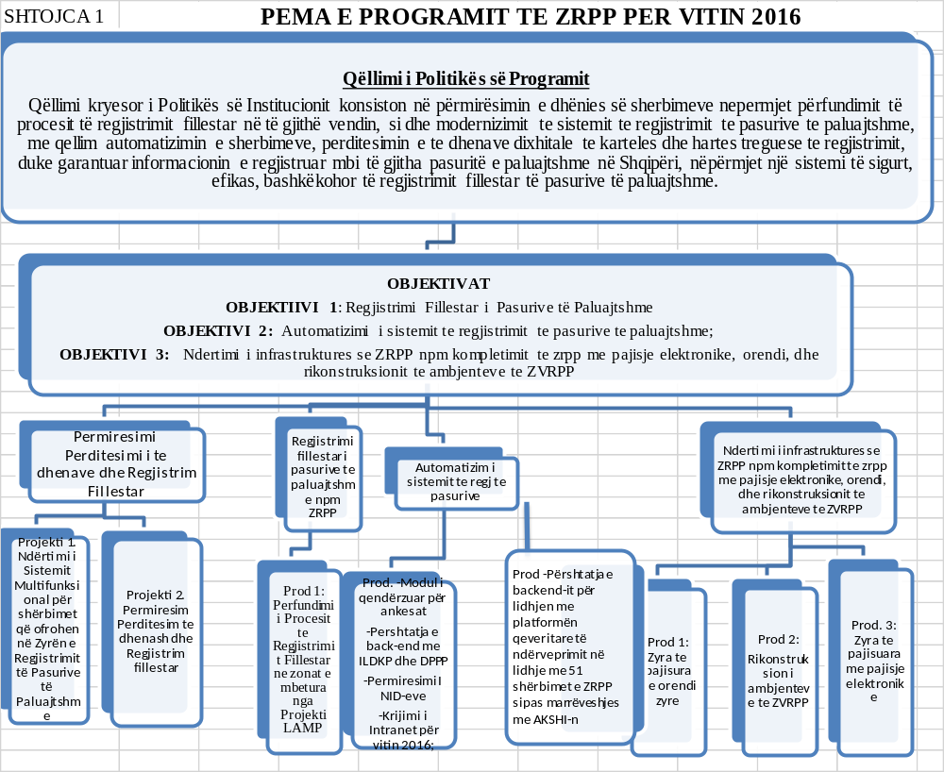

Tabela nr. 2 |  | Ne 000/ leke
BUXHETI 2016
Pershkrimi | Buxheti 2015
Pershkrimi | Te Ardhura | Shpenzime
 | (1) | (2)
Te ardhura nga Sherbimet | 1,550,000
Shpenzime personeli |  | 710,000
Shpenzime korente |  | 336,900
Investime |  | 503,100
Fondi rezerve |  | 0
Total | 1,550,000 | 1,550,000
Teprica (1)-(2) |  | 0
Investime te pambuluara nga te ardhurat e planifikuara te ZRPP per vitin 2016 |  | 833,048

Tabela nr.3
BUXHETI I VITIT 2016
